Министерство образования Республики Беларусь
Учреждение образования
БЕЛОРУССКИЙ ГОСУДАРСТВЕННЫЙ УНИВЕРСИТЕТ
ИНФОРМАТИКИ И РАДИОЭЛЕКТРОНИКИ

Факультет компьютерных систем и сетей
Кафедра программного обеспечения информационных технологий
Дисциплина: Стандартизация программного обеспечения (СПО)

ОТЧЕТ
по лабораторной работе №2

Тема работы: Метрики сложности потока управления программ

Выполнил
студент: гр. 451002 Вишневский К.В.
Ешманский В.В.

Проверил: Болтак С.В.

Минск 2026
Задание
- Подготовить код анализируемой программы для расчета метрики Джилба
В коде для расчета метрики Джилба должны присутствовать все операторы цикла заданного языка, а также операторы ветвления, включая оператор множественного выбора.
- Написать программу-парсер
Парсер может быть реализован на любом языке программирования и должен иметь графический интерфейс. Для анализа взять подготовленную программу на заданном языке. Результат работы парсера: вывод на экран абсолютной сложности, относительной сложности и максимального уровня вложенности.
Анализируемый язык программирования – Go.

Тестовый код:

package main

import "fmt"

func main() {
x := 5
icount := 0

if x > 10 {
fmt.Println("gt10")
} else if x > 0 {
for i := 0; i < 12; i++ {
if i == 1 {
fmt.Println("deep")
} else {
switch i {
case 2:
icount := 1
case 5:
icount := 3
case 11:
icount := 6
}
}
}
} else {
fmt.Println("other")
}

n := 0
for n < 2 {
n++
}

for {
break
}

for range []int{1, 2} {
fmt.Println("range")
}

switch x {
case 5:
fmt.Println("five")
case 3:
fmt.Println("three")
if x > icount {
fmt.Println("Bigger")
}
default:
fmt.Println("other")
}
}

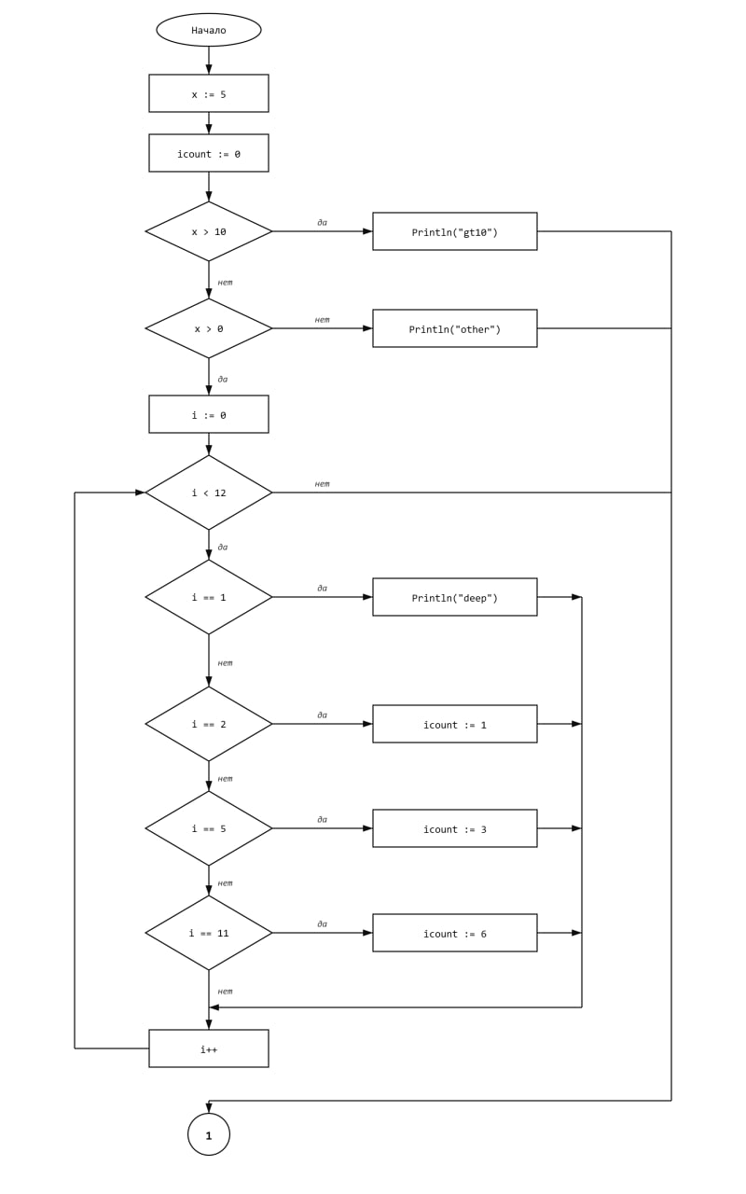
Рисунок 1 – схема алгоритма
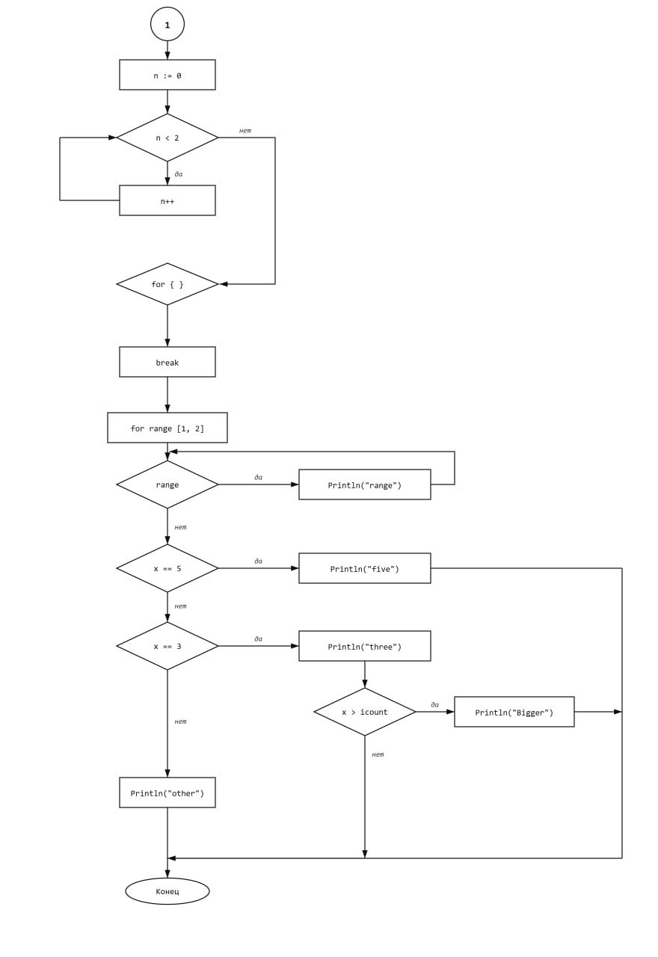
Рисунок 2 – схема алгоритма

Абсолютная сложность CL, максимальный уровень вложенности CLI
Конструкция | Ветвление | Вклад в CL | Вклад в CLI
if x > 10 { ... } else { ... } | условное (2 ветви) | 1 | 0 + 1
else if x > 0 { ... } | условное (1 ветвь) | 1 | 1 + 1
for i := 0; i < 12; i++ { ... } | цикл | 1 | 2 + 1
if i == 1 { ... } else { ... } | условное (2 ветви) | 1 | 3 + 1
switch x { case 1: ... case 2: ... case 3: ... } | 3 ветви без default = 3 | 3 | 4 + (3 – 1)
for n < 2 { ... } | цикл | 1 | 0 + 1
for { break } | бесконечный цикл | 1 | 0 + 1
for range []int{1} { ... } | цикл range | 1 | 0 + 1
switch x { case 1: ... case 2: ... default: ... } | 2 ветви с default => 3 - 1 = 2 | 2 | 0 + (3 – 1 – 1)
if x > icount { ... } | условное (1 ветвь) | 1 | 1 + 1

CL = 1+1+1+2+1+1+1+3+1 = 13, CLI = 6

Относительная сложность cl
№ | Оператор | Тип
1 | x := 5 | присваивание
2 | icount := 0 | присваивание
3 | if x > 10 { ... } else if x > 0 { ... } else { ... } | вся цепочка
4 | fmt.Println("gt10") | вызов
5 | for i := 0; i < 12; i++ { ... } | for
6 | if i == 1 { ... } else { ... } | if – 2 ветви
7 | fmt.Println("deep") | вызов
8 | switch i { ... } | switch
9 | icount := 1 | присваивание
10 | icount := 3 | присваивание
11 | icount := 6 | присваивание
12 | fmt.Println("other") | вызов
13 | n := 0 | присваивание
14 | for n < 2 { ... } | for
15 | n++ | инкремент
16 | for { ... } | for
17 | break | break
18 | for range []int{1} { ... } | for range
19 | fmt.Println("range") | вызов
20 | switch x { ... } | switch
21 | fmt.Println("five") | вызов
22 | fmt.Println("three") | вызов
23 | if x > icount { ... } | if – 1 ветвь
24 | fmt.Println("Bigger") | вызов
25 | fmt.Println("default") | вызов

N = 25,
cl = 13/25 = 0.520

Результаты работы программы:

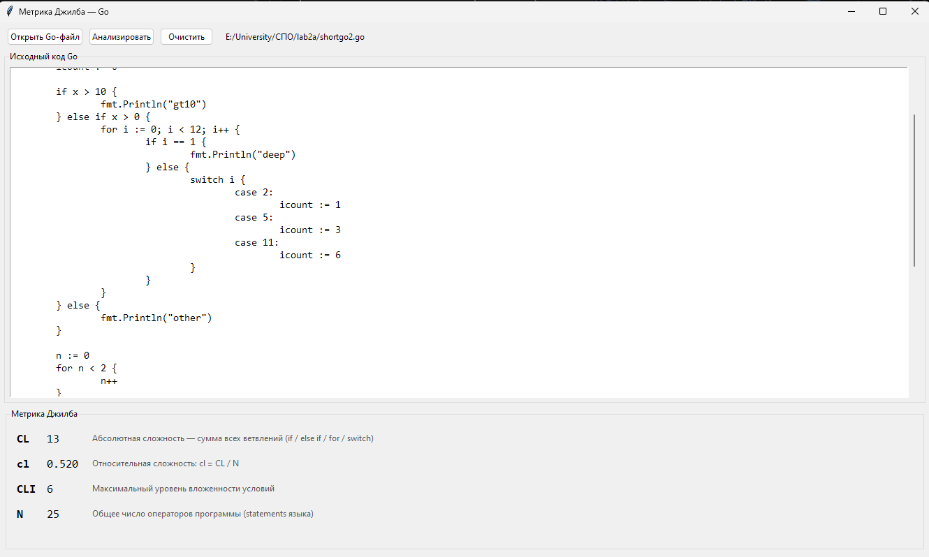
Рисунок 3 – пример работы программы

